09/23-02

Neues aus
der Welt der Blindniettechnik

Gesipa auf der Blechexpo 2023

Für den direkten Austausch mit dem Fachpublikum ist Gesipa vom 7. bis 11. November auf der Blechexpo in Stuttgart mit einem Messestand (Halle 7, Stand 7419) vertreten. Im Mittelpunkt stehen dann innovative Produkte und Lösungen aus dem Bereich der Blindniettechnik. Präsentiert werden Highlights wie die Blindnietmuttern Torque Resistant, High Strength und Light Weight sowie effiziente, automatisierte Systeme zur industriellen Befestigungsverarbeitung. Überdies wird auch das akkubetriebene Blindnietgerät Birdie vorgestellt.

Auf der Blechexpo in Stuttgart präsentiert Gesipa als führender Hersteller und Entwickler von ganzheitlicher Blindniettechnik die neuesten Entwicklungen im Bereich der Befestigungstechnik.

Blindnietmuttern für jeden Fall
So werden mit den Blindnietmuttertypen Torque Resistant, High Strength und Light Weight drei Spezialisten vorgestellt. Jede Blindnietmutter überzeugt durch besondere Eigenschaften und bietet zuverlässige Sicherheit in vielen Anwendungen. Mit hoher Verdrehsicherheit – selbst bei nicht optimaler Platzierung – und mechanisch gleichen Eigenschaften wie die einer Sechskant-Blindnietmutter bietet die Torque Resistant hohe Effizienz und minimale Zeitverluste. Denn das Stanzen eines Loches entfällt in der Anwendung. Für sicherheitsrelevante Bauteile eignet sich insbesondere die High Strength Blindnietmutter. Dank des besonders starken Gewindes und eines verdrehsicheren Teilsechskant-Schaftes hält sie Verbindungen auch unter höchsten Belastungen zuverlässig stand. Die Light Weight Blindnietmutter wurde speziell entwickelt für begrenzte Bautiefen und Bauteile, bei denen der Faktor Gewicht eine zentrale Rolle spielt. Bis zu 50 Prozent leichter, platzsparender konstruiert und dennoch genauso stark wie herkömmliche Blindnietmuttern verbindet sie höchste Leistung mit einem besonders großen Klemmbereich.

Innovationsgetriebene Blindniettechnik
Neben Blindnietmuttern stellt Gesipa hocheffiziente und innovative Automatisierungslösungen für die industrielle Verarbeitung von Blindnieten und Blindnietmuttern vor. Hierbei steht vor allem eine Weiterentwicklung des Blindnietautomaten GAV im Fokus. Dieser ist so konstruiert, dass er wesentlich sparsamer arbeitet. So benötigt die optimierte GAV circa 20 Prozent weniger Druckluft. Des Weiteren wird den Besuchern der Birdie vorgestellt – das kompakte, akkubetriebene Blindnietgerät. Mit nur 900 Gramm Gewicht (ohne Akku) und einer Setzkraft von 10.000 Newton vereint das Setzgerät Leichtigkeit, eine bequeme Handhabung und Leistungsstärke.

Weitere Informationen zu den Neuheiten im Bereich der Blindniettechnik erhalten Interessierte bei Gesipa in Halle 7 an Stand 7419.
ca. 2.700 Zeichen

Über GESIPA:
GESIPA steht für ganzheitliche Blindniettechnik. Seit 2008 ist die Marke Teil der Schweizer Unternehmensgruppe SFS und bildet hier die Division „Riveting“. Ihr Schwerpunkt liegt auf der Entwicklung und Herstellung von innovativen Verbindungselementen wie Blindnieten und Blindnietmuttern sowie hochwertigen Werkzeugen zur effizienten Verarbeitung dieser Verbinder. Durch eine optimale Abstimmung der Verbindungselemente sind individuelle Anfertigungen nach spezifischen Kundenanforderungen möglich. Ein eigenes zertifiziertes Qualitätsmanagement-System garantiert dabei gleichbleibend hohe Standards. Durch das Gesamtsystem, bestehend aus Verbindungselementen, Verarbeitungsgeräten und Montagetechniken, bietet GESIPA umfassende Lösungskompetenzen für Industrie und Handel aus einer Hand.

Bildunterschriften

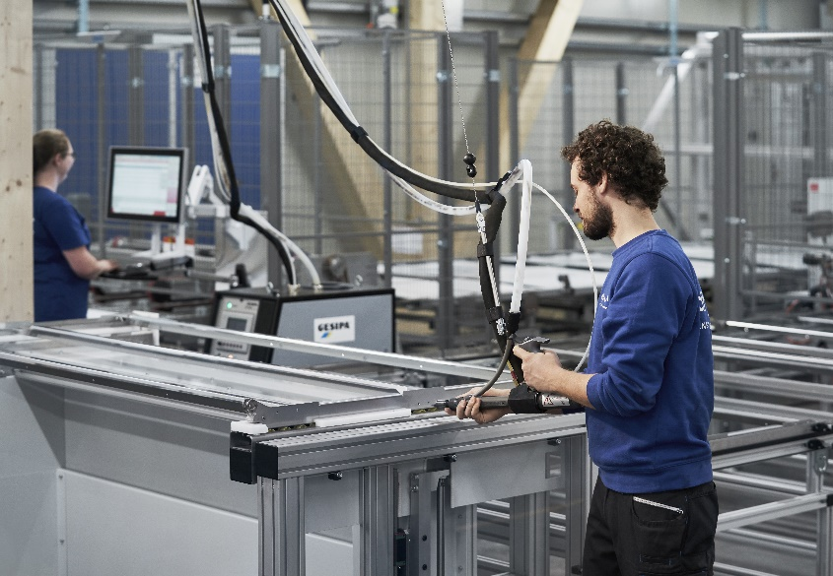
[23-02 Vorbericht Blechexpo]
Im Mittelpunkt des Gesipa-Messeauftrittes stehen innovative Produkte und Lösungen aus der Welt der Blindniettechnik.
Foto: GESIPA

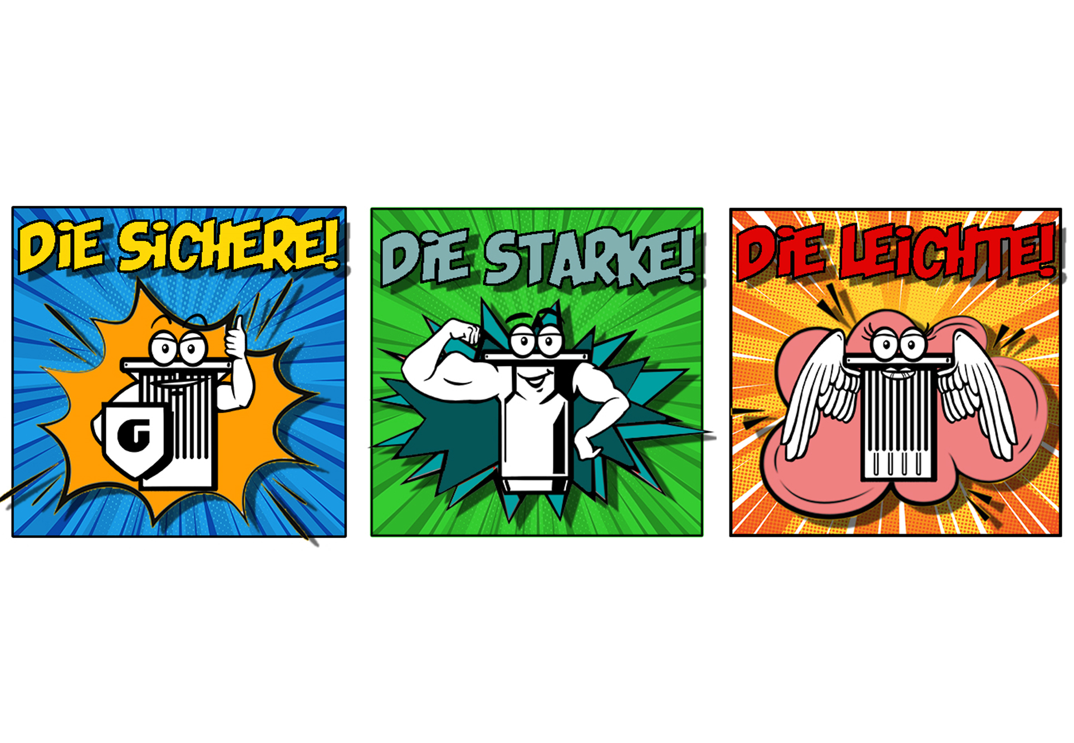
[23-02 Blechexpo Blindnietmuttern]
Unter anderem werden die Blindnietmuttertypen Torque Resistant, High Strength und Light Weight präsentiert. Jede Blindnietmutter überzeugt durch spezielle Eigenschaften und bietet zuverlässige Sicherheit in vielen Anwendungen.
Foto: GESIPA

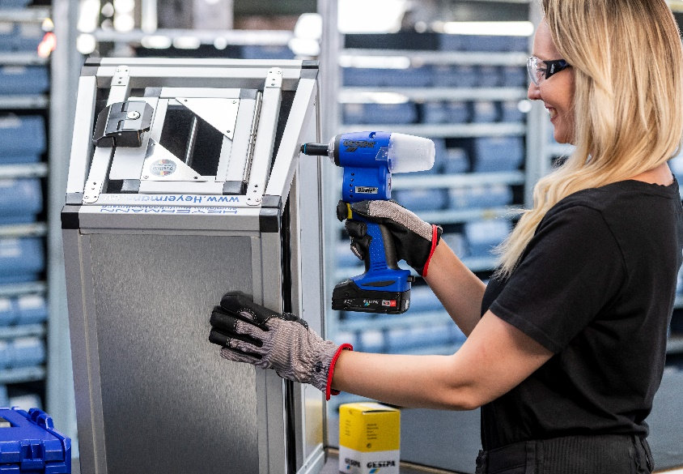
[23-02 Blechexpo Birdie]
Mit nur 900 Gramm Gewicht (ohne Akku) und einer Setzkraft von 10.000 Newton vereint der Birdie Leichtigkeit, eine bequeme Handhabung und Leistungsstärke.
Foto: GESIPA

Rückfragen beantwortet gern:

SFS Group Germany GmbH
Division Riveting – GESIPA
Andrea Lawitschka
Tel: +49 (0) 6105 962 167
eMail: andrea.lawitschka@gesipa.com
www.gesipa.de

Kommunikation2B
Mareike Wand-Quassowski
Tel. +49 (0) 231 330 49 323
eMail: m.quassowski@kommunikation2b.de
www.kommunikation2b.de

